LAPORAN KEGIATAN
WEBMINAR DI LINGKUNGAN PERGURUAN TINGGI

MENGENAL SIJALI DAN TRIK TIPS NAIK JABATAN FUNGSIONAL DOSEN

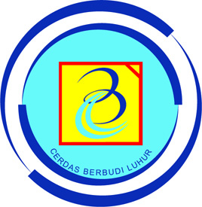

OLEH:
RIZKY PRADANA, M.KOM

FAKULTAS TEKNOLOGI INFORMASI
UNIVERSITAS BUDI LUHUR
GASAL 2020/2021
- KEGIATAN
  - Nama Kegiatan
Mengenal SIJALI dan Trik Tips Naik Jabatan Fungsional Dosen
  - Latar Belakang
Kegiatan ini merupakan kegiatan yang diselenggarakan oleh Fakultas Teknologi Informasi Universitas Budi Luhur yang bekerjasama dengan ngampooz.com, dengan pembicara yaitu Dr. Arief Wibowo, M.Kom yang dimoderatori oleh Dr. Rusdah, M.Kom.

  - Alokasi Waktu Partisipasi
Acara ini telah diselenggarakan pada 5 Februari 2021 pukul 13:30 WIB bertempat di media online Zoom secara streaming.

  - Pembicara Seminar
              - Pembukaan
Webminar ini dibuka oleh sambutan dari Dekan Fakultas Teknologi Informasi Universitas Budi Luhur, yaitu Bapak Dr. Deni Mahdiana, S.Kom, M.M, M.Kom dan dilanjutkan oleh moderator yang membimbing acara degan pembicara utama yaitu Bapak Dr. Arief Wibowo, M.Kom.

              - Pemberian Materi
Materi yang diberikan diawali dengan penjelasan tentang jenjang kepangkatan dari dosen, yang dimulai dari tenaga pengajar, kemudian ke asisten ahli, lektor, lektor kepala dan terakhir guru besar. Kemudian dilanjutkan dengan porsi nilai dari masing-masing bidang, mulai dari bidang A sampai bidang D. dalam penjelasannya, Dr. Arief juga menjelaskan tentang pentingnya penelitian dan pengabdian pada masyarakat. Serta tips dan trik dalam pengunggahan jurnal di bidang nasional maupun internasional.
              - Penutup
Pada akhir acara, dilakukan tanya jawab melalui kolom chat yang ada pada bagian kanan layar. Disana Bapak Arief memberikan jawaban atas pertanyaan-pertanyaan yang dilontarkan oleh audience.

II. LAMPIRAN
2.1 Sertifikat
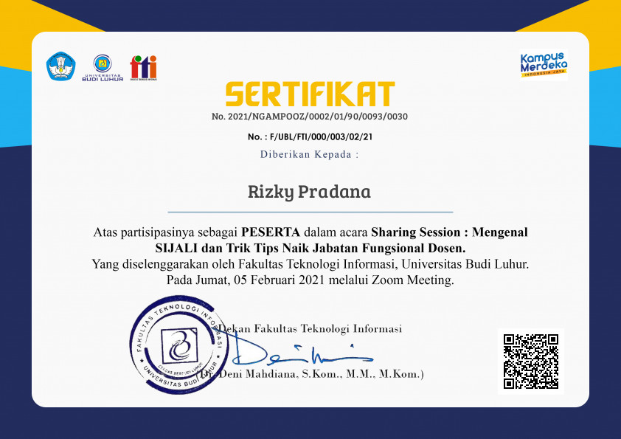

2.2 Foto Kegiatan
